- 填空题
- 在多道程序的环境下，程序的（）执行代替了程序的顺序执行。
- 并发执行破坏了程序的（）性和（）性。前者是指程序一旦开始执行，其计算结果就只取决于程序本身，除了人为改变机器运行状态或机器故障外，不受外界因素的影响；后者是指当程序重复执行时，必将获得相同的结果。
- 为强调进程的（）性和（）性，将进程定义为程序的一次执行，并且该程序可与其它程序在宏观上同时执行。
- 进程通常包括三个部分，一部分是（），该部分描述了进程所要完成的功能，是进程执行时不可修改的部分；一部分是（），该部分包括程序在执行时所需要的数据和工作区，是进程的可修改部分；再一部分是（），该部分包含了进程的描述信息和控制信息，是进程动态特性的集中反映。
- 进程控制块应包含如下信息：（）、位置信息、（）、（）、进程现场保护区、（）和队列指针或链接字。其中，位置信息指出进程的（）和（）部分在内存或者外存中的物理位置。进程现场保护区保护的是进程的（）现场。提示：第一空白处的信息对每个进程具有唯一性，用以标识不同的进程；第二和第三空白处的信息是进程调度的重要依据；第四空白处的信息给出进程的资源需求、分配和控制信息。
- 进程的三种基本调度状态包括（）、（）和（）。
- 进程的基本调度状态及其转换：
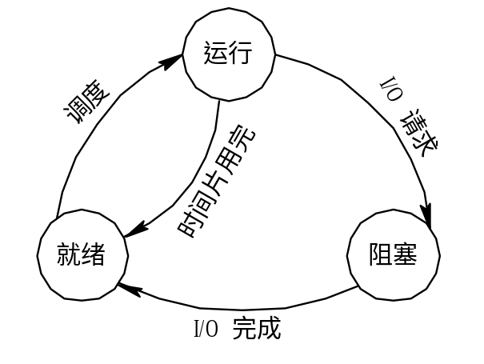

- 若将就绪和阻塞分为活跃和静止的两部分，则细分化的状态以及转换如下：
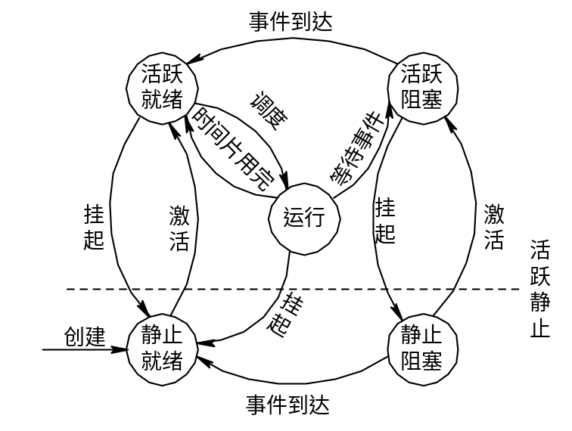

- 所谓（），是指由若干条机器指令构成的并用以完成特定功能的一段程序，这段程序在执行期间是不可分割的。大多数操作系统采用（）的办法来保证其不可分割性。
- 内核中所包含的原语主要有进程（）原语、进程（）原语、资源管理原语以及其它原语。
- 进程控制方面的原语主要包括进程创建原语、进程撤消原语、进程（）原语、进程（）原语、进程（）原语和进程（）原语等。
- P操作和V操作既可以用于进程间的（），也可以用于进程间的（）。
- 进程死锁的四个必要条件是：（）控制，即一个资源仅能被一个进程独占；（）控制，即进程所获得的资源在未被释放之前，不能被其它进程剥夺；（）请求，即进程以零星方式逐次获得资源，而非一次集中请求；（）条件。
- 分析计算题
